**2009年普通高等学校招生全国统一考试（安徽卷）(化学)**

本试卷分第Ⅰ卷（选择题）和第Ⅱ卷（非选择）两部分，第一卷第1页至第5页，第Ⅱ卷第6页至第12页。全卷满分300分。

**第Ⅰ卷**

本卷共20小题，每小题6分，共120分。在每小题给出的四个选项中，只有一项是符合题目要求的。

以下数据可供解题时参考：

相对原子质量（原子量）：H 1 C 12 O 16 S 12 Cr 52 Fe 56

7.石墨烯是由碳原子构成的单层片状结构的新材料（结构示意图如下），可由石墨剥离而成，具有极好的应用前景。下列说法正确的是

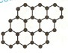A.石墨烯与石墨互为同位素

B.0.12g石墨烯中含有6.02*1022个碳原子

C石墨烯是一种有机物

D.石墨烯中的碳原子间以共价键结合

8.北京奥运会期间对大量盆栽鲜花施用了S-诱抗素制剂，以保证鲜花盛开，S-诱抗素的分子结构如图，下列关于该分子说法正确的是

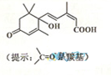A.含有碳碳双键、羟基、羰基、羧基

B.含有苯环、羟基、羰基、羧基

C.含有羟基、羰基、羧基、酯基

D.含有碳碳双键、苯环、羟基、羰基

9.下列选用的相关仪器符合实验要求的是

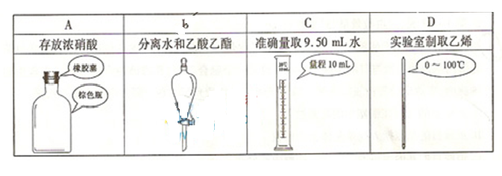10.在溶液中能大量共存的一组离子或分子是

A. 、、、

B.K+ 、AL3+、、NH3·H2O

C.Na+、K+、、Cl2

D.Na+ 、CH3COO-、、OH-

11.汽车尾气净化中的一个反应如下：

 

在恒容的密闭容器中，反应达到平衡后，改变某一条件，下列示意图正确的是：

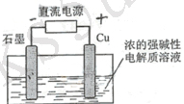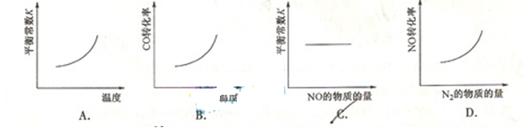12.Cu2O是一种半导体材料，基于绿色化学理念设计的制取.Cu2O的电解池示意图如下，点解总反应：2Cu+H2O==Cu2O+H2O。下列说法正确的是

A.石墨电极上产生氢气

B.铜电极发生还原反应

C.铜电极接直流电源的负极

D.当有0.1mol电子转移时，有0.1molCu2O生成。

13.向体积为0.05mol·L-1CH3COOH溶液中加入体积为*Vb*的0.05mol·L-1KOH溶液，下列关系错误的是

A. Va>Vb时：c (CH3COOH) +c (CH3COO-)>c (K+）

B. Va=Vb时：c (CH3COOH) +c (H+)>c (OH-）

C. Va<Vb时：c (CH3COO-)>c (K+）> c (OH-）> c (H）

D. Va与Vb任意比时：c (K+）+ c (H+) ＝c (OH-）+ c (CH3COO-)

．（17分）

W、X、Y、Z是周期表前36号元素中的四种常见元素，其原子序数一次增大。W、Y的氧化物是导致酸雨的主要物质，X的基态原子核外有7个原子轨道填充了电子，Z能形成红色（或砖红色）的和黑色的ZO两种氧化物。

（1）W位于元素周期表第_________周期第_________族。W的气态氢化物稳定性比

__________（填“强”或“弱”）。

（2）Y的基态原子核 外电子排布式是________，Y的第一电离能比X的__________（填“大”或“小”）。

（3）Y的最高价氧化物对应水化物的浓溶液与Z的单质反应的化学方程式是

_________________________________________________________________________。

 

 

X的单质和FeO反应的热化学方程式是_________________________________________。

26.（12分）

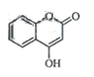

是一种医药中间体，常用来制备抗凝血药，可通过下列路线合成：

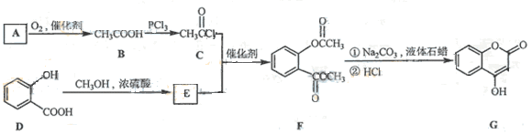

（1）A与银氨溶液反应有银镜生成，则A的结构简式是 。

（2）B→C的反应类型是 。

（3）E的结构简式是

（4）写出F和过量NaOH溶液共热时反应的化学方程式：

（5）下列关于G的说法正确的是

a．能与溴单质反应 b. 能与金属钠反应

c. 1molG最多能和3mol氢气反应 d. 分子式是C9H6O3

27.(12分)

某厂废水中含5.00×10-3mol·L-1的，其毒性较大。某研究性学习小组为了变废为宝，将废水处理得到磁性材料（的化合价依次为+3、+2），设计了如下实验流程：

含的酸性废水

①加FeSO4·7H2O

E

含Cr3+、Fe2+、Fe3+的溶液

②加NaOH溶液

至PH为9，过滤

滤液

滤渣

③焙烧



（1）第①步反应的离子方程式是

（2）第②步中用PH试纸测定溶液PH的操作是：

（3）第②步过滤得到的滤渣中主要成分除Cr（OH）3外，还有

（4）欲使1L该废水中的完全转化为。理论上需要加入

GFeSO4·7H2O。

28.（17分）

Fenton法常用于处理含难降解有机物的工业废水，通常是在调节好PH和浓度的废水中加入H2O2，所产生的羟基自由基能氧化降解污染物。现运用该方法降解有机污染物p-CP，探究有关因素对该降解反应速率的影响。

[实验设计]控制p-CP的初始浓度相同，恒定实验温度在298K或313K（其余实验条件见下表），设计如下对比试验。

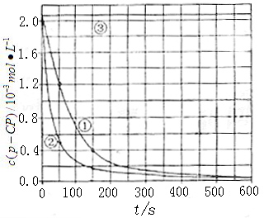（1）请完成以下实验设计表（表中不要留空格）。

|  |  |  |  |  |  |
| --- | --- | --- | --- | --- | --- |
| 实验  编号 | 实验目的 | T/K | PH | c/10-3mol·L-1 | |
| H2O2 | Fe2+ |
| ① | 为以下实验作参考 | 298 | 3 | 6.0 | 0.30 |
| ② | 探究温度对降解反应速率的影响 |  |  |  |  |
| ③ |  | 298 | 10 | 6.0 | 0.30 |

[数据处理]实验测得p-CP的浓度随时间变化的关系如右上图。

（2）请根据右上图实验①曲线，计算降解反应在50~150s内的反应速率：

（p-CP）= mol·L-1·s-1

[解释与结论]

（3）实验①、②表明温度升高，降解反应速率增大。但温度过高时反而导致降解反应速率减小，请从Fenton法所用试剂H2O2的角度分析原因： 。

（4）实验③得出的结论是：PH等于10时， 。

[思考与交流]

（5）实验时需在不同时间从反应器中取样，并使所取样品中的反应立即停止下来。根据上图中的信息，给出一种迅速停止反应的方法：

**参考答案**

1-5 DBCCA 6-10 DDABD 11-15 CACBD 16-20 CCDAA

25. 答案：(1)二 VA 弱

（2）1s22s22p63s23p4 大

（3）Cu + 2H2SO4(浓)CuSO4 + SO2↑+ 2H2O

(4)3FeO(s) + 2Al(s) Al2O3(s) + 3Fe(s) *H*=－859.7KJ/mol

26. 答案：

(1)CH3CHO (2)取代反应

（3）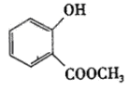



（4）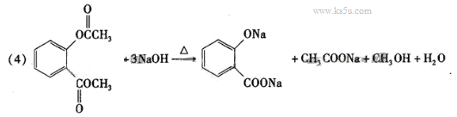

(5)a、b、d

27. 答案：

（1）Cr2O72- + 6Fe2＋ + 14H＋ 2Cr3+  + 6Fe3＋ + 7H2O

(2)将一小块pH试纸放在表面皿上，用玻璃棒蘸取少量待测液，点在pH试纸上，再与标准比色卡对照。

（3）Fe(OH)3、Fe(OH)2

(4)13.9

28. 答案：

（1）

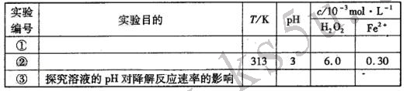

（2）8.0×10-6

(3)过氧化氢在温度过高时迅速分解。

（4）反应速率趋向于零（或该降解反应趋于停止）

（5）将所取样品迅速加入到一定量的NaOH溶液中，使pH约为10（或将所取样品骤冷等其他合理答案均可）